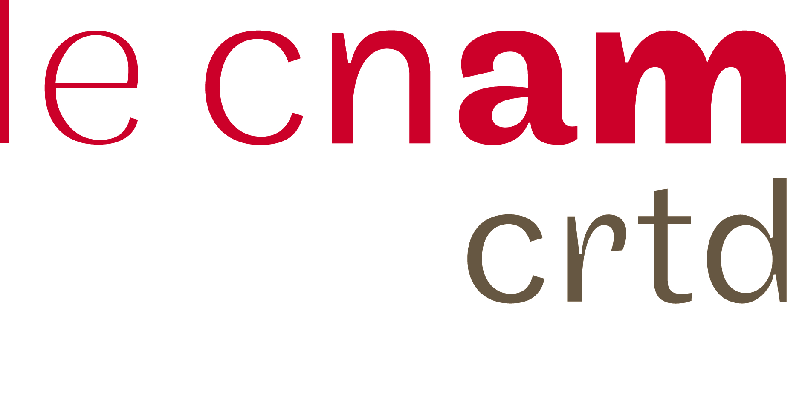
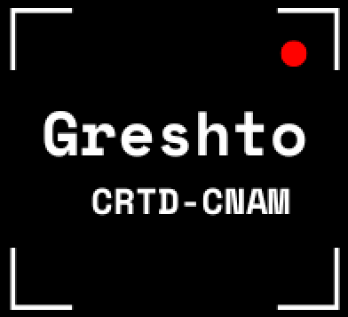
Groupe de Recherche et d’Étude sur l’Histoire du Travail et de l’Orientation GRESHTO-CRTD-CNAM

Séminaire 2023-2025

Lundi 4 décembre 2023 – 41 Rue Gay Lussac 75005 Paris (salle 79)

9h30 — 13h00
  - Les outils socio-techniques de l’orientation : bilan de compétences et CEP en question

Organisation : Jérôme Krop (Université de Nantes, CREN) ; Paul Lehner (Université de Lille, CIREL) ; Jérôme Martin (Greshto-CRTD-CNAM) ; Régis Ouvrier-Bonnaz (Greshto-CRTD-CNAM); Bernard Prot (CRTD-CNAM).

9h30 — 9h45
Introduction de la séance : Bernard Prot (CRTD-CNAM)

Retour sur l’histoire de l’orientation des adultes
9h45 — 10h30
Jérôme Martin (Greshto-CRTD-CNAM) — Entre psychotechnique et “conseil professionnel”, les techniques d’orientation des adultes en débat (1900-1980).

10h30 — 11h15
Corinne Lespessailles, Responsable du Centre de documentation sur la formation et le travail (CDFT) et de la Bibliothèque Gay-Lussac (CNAM) — Retour sur la publication d’un document de référence à propos des transformations de la formation et de l’orientation des adultes: É. Dugué, R. Guerrier, L. Le Bars, C. Lespessailles, M. Maillebouis, & C. Mathey-Pierre, L’orientation professionnelle des adultes, Documentation française, 1999.
Pause 11h15 — 11h30

L’orientation des adultes questionnée
11h30 — 12h00
Aurélie Gonnet, Postdoc researcher on Indigma Project, Roskilde University, Denmark, associée au CEET et au LISE, CNAM — De quelques questions et enjeux méthodologiques de (l’étude sociologique de) l’orientation professionnelle en bilan de compétences.
12h00 — 12h30
Maria Pagoni, Professeure en Sciences de l’Éducation et de la Formation, Directrice du Laboratoire CIREL ; Université de Lille & Stéphanie Fischer, Maîtresse de conférences en Sciences de l’Éducation et de la Formation Université de Lille, CIREL — L’accompagnement des parcours professionnels aujourd’hui : quelle contribution du Conseil en évolution professionnelle (CEP) ?

12h30 — 13h00
Discussion

